Оригинальность и уникальность элементов (идей и решений) практики работы СЕМЕЙНОГО ТВОРЧЕСКОГО ПРОСТРАНСТВА
«Место встречи, где? В русской избе»
В современных условиях глобализации и стремительного развития технологий важность сохранения культурного наследия становится все более актуальной. Русская культура, обладая многогранной историей и разнообразными традициями, требует особого внимания с целью ее передачи новым поколениям. Создание семейного творческого пространства «Место встречи, где? В русской избе» направлено на вовлечение современных родителей и детей в процесс изучения, сохранения и развития русских народных традиций. Русская изба представляет собой не только архитектурный элемент, но и культурный символ, вмещающий в себя дух народа, его обычаи и уклад жизни. В рамках данной практики мы стремимся создать атмосферу, в которой каждая семья соприкасается с историей своей страны, погружается в атмосферу старины и своими руками создать уникальные изделия, используя традиционные техники и материалы. В этом контексте организация культурных мероприятий в русской избе становится важным шагом на пути к популяризации народного творчества и укреплению семейных связей.
В чем же оригинальность и уникальность практики? На первый взгляд все как у всех. А я отвечу. Мы ставим перед собой задачу, что каждый, кто приходит к нам в центр культуры становится членом одной большой культурной и творческой семьи. Тем самым вовлекаясь во весь творческий процесс. И это у нас получается.
Стало доброй традицией в начале и в конце года, проводить большие праздники (мастер-классы) от хмелинецких мастериц.
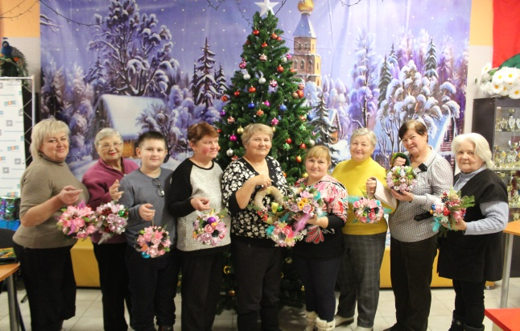
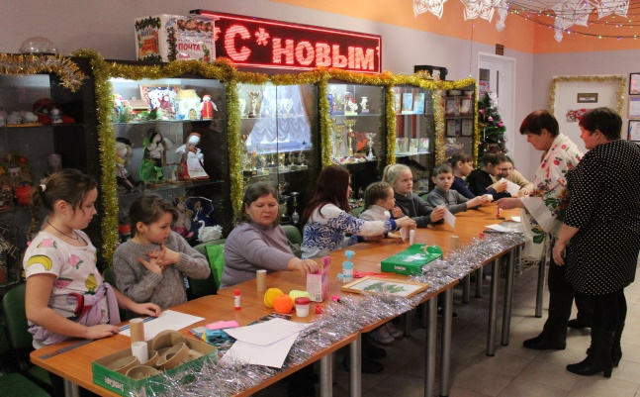

В 2025 году прошло более 170 обучающих мастер-классов по декоративно- прикладному творчеству ,с привлечением хмелинецких мастеров.

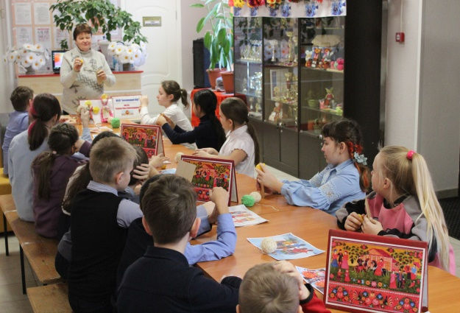
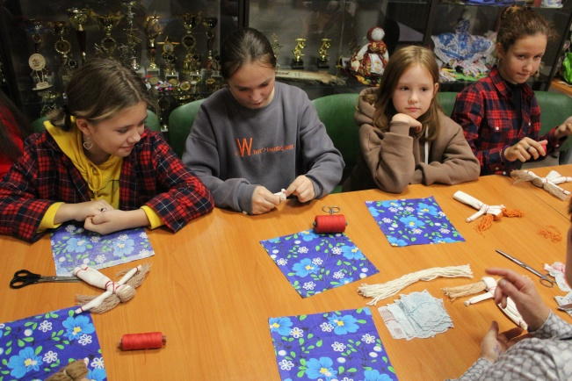

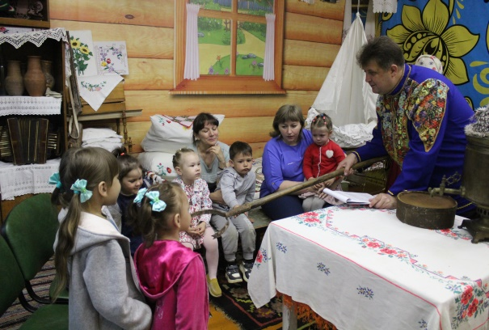
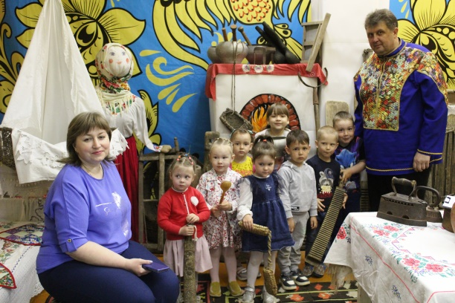

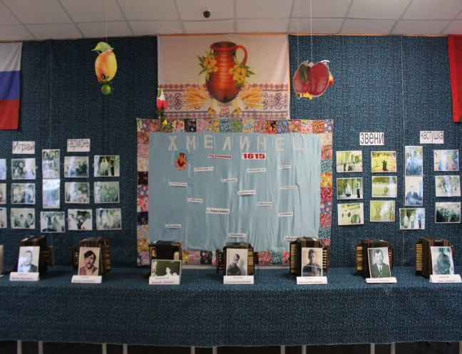
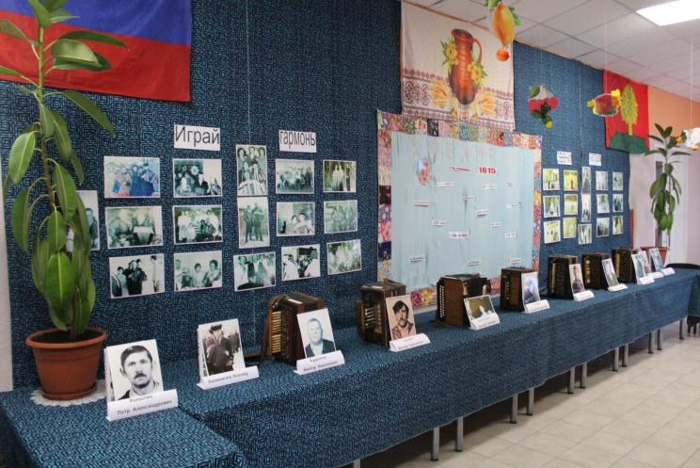

Выставка –рассказ «Играй гармонь, звени частушка» о гармонистах села и их гармошках на которых они играли.

Ежегодная программа, посвященная всероссийской акции
«НОЧЬ В МУЗЕЕ»
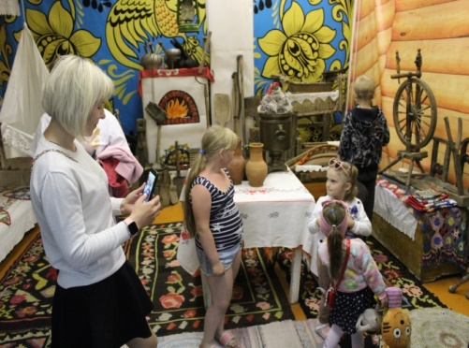
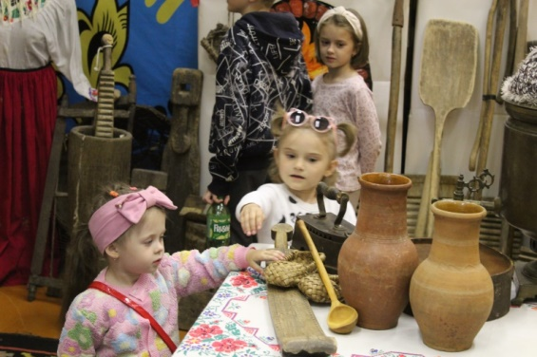

Активно ведется работа по изучению и сохранению нематериального культурного наследия.
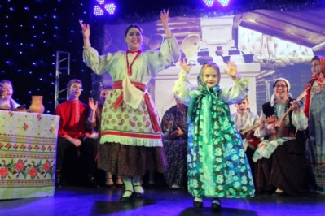
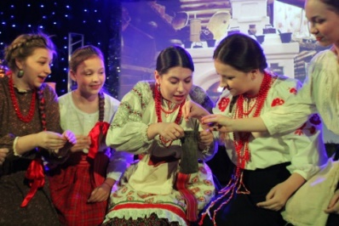

Фрагменты фольклорного праздника «Как на святки, мороз играет в прятки»
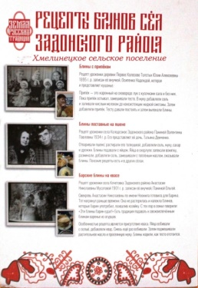
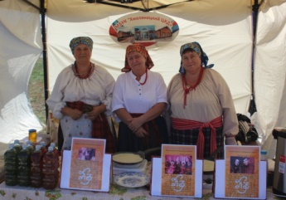
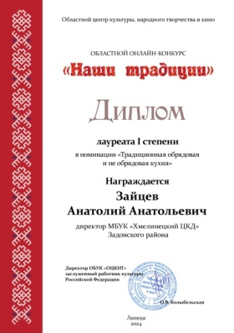

Фестиваль «Мусаткин двор»

В 2025 году МБУК «Хмелинецкий ЦКД» принял участие в областном онлайн-конкурсе «Наши традиции» в номинации «Традиционная обрядовая и не обрядовая кухня» где стал лауреатом 1 степени. Где были представлены рецепты блинов бытовавших на территории сельского поселения.
Презентация семейных блинных рецептов
"А нам бабушка казала" Парк Кудыкина Гора

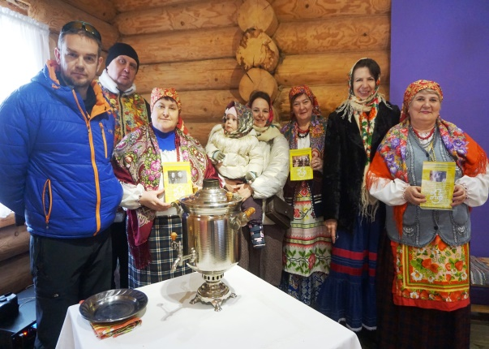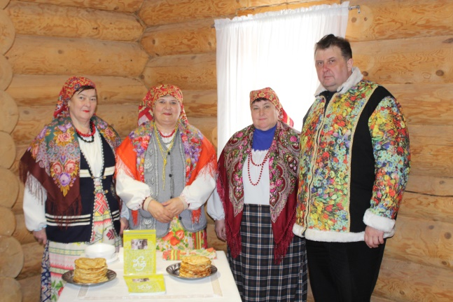
Сохранение нематериального культурного наследия, развитие и поддержка уникальной системы народного творчества в 2026 году, стала одной из главных задач в МБУК «Хмелинецкий ЦКД».
Благодаря самодеятельному художественному творчеству сохраняются культурное наследие, художественный опыт народа, накопленный столетиями.

Всероссийская этнокультурная акция «Надень народное на День России»
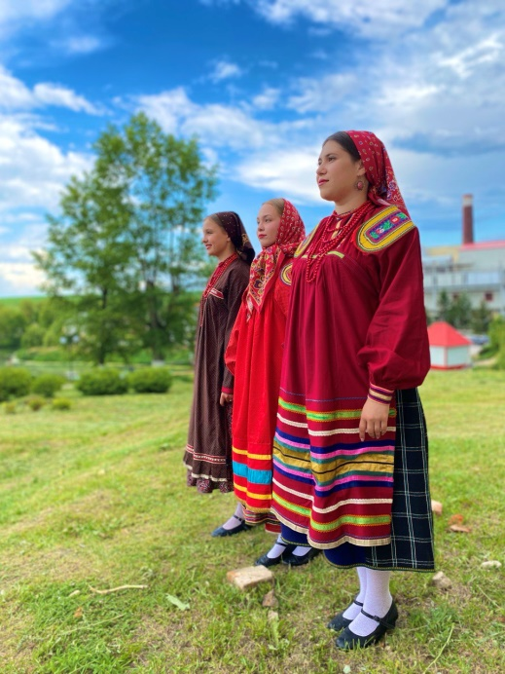
В рамках данной акции были использованы народные костюмы хранящиеся в музее Хмелинецкого ЦКД.

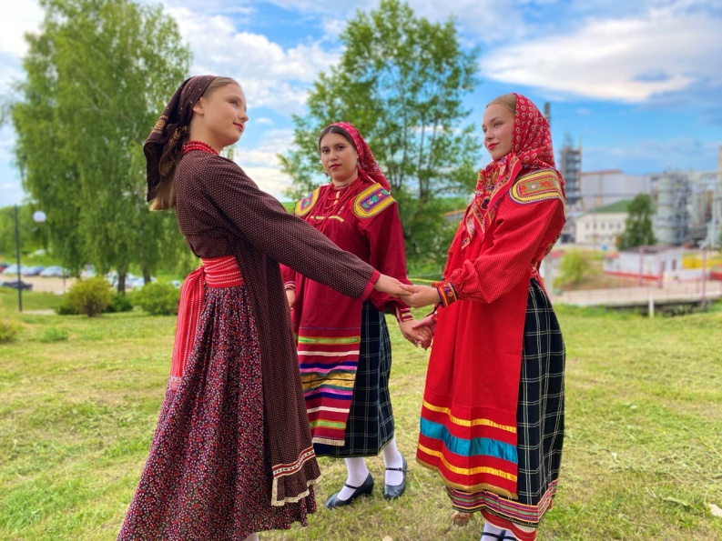

Ведется работа по сбору и обработки краеведческого материала по сбору, обработки традиционного народного костюма бытовавшего на нашей территории.

